**Не саромся, беларус, гаманіць па-свойму — на роднай мове бацькоў і дзядоў сваіх. Шануй сваю мову, шануй свае песні, свае казкі, звычаі і ўсё роднае — гэта спадчына дзядоў і вялікі нацыянальны скарб. Толькі тады цябе ўсе будуць шанаваць як чалавека, калі сам сябе будзеш шанаваць — калі не адкінеш свайго нацыянальнага ўласнага багацця. А першы скарб нацыянальны — гэта родная мова.**

***З.Бядуля***

**Усе найгалоўныя замежныя мовы можна вывучыць за шэсць гадоў, але для вывучэння сваёй недастаткова і цэлага жыцця.**

[](http://3.bp.blogspot.com/-ZeutD1EaYmI/VLqV9EHCEfI/AAAAAAAAA2c/5aypqyEGW_E/s1600/lineechka-671.gif)

[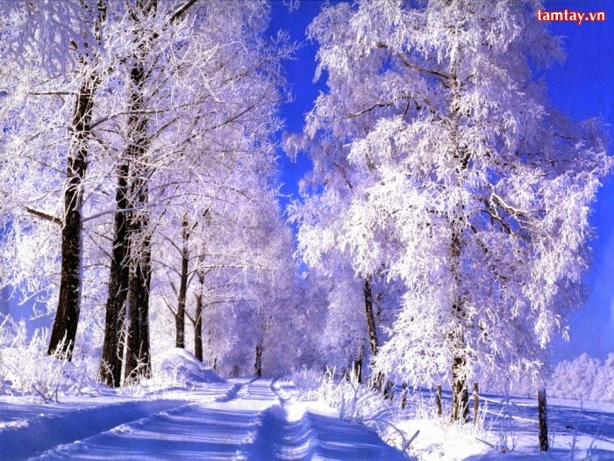](http://2.bp.blogspot.com/-T6cLncDCstg/VLqNeI2zSeI/AAAAAAAAA0w/6SYAHcUVU7A/s1600/484e1d26_clear_winter_resize.jpg)

**СТУДЗЕНЬ.**

Сучасная беларуская назва *студзень* паходзіць ад слова “сцюдзёны”, якая яскрава характарызуе самую халодную пару года. Наогул усе беларускія найменні месяцаў адлюстроўваюць характэрныя асаблівасці сезонаў года.

Нярэдка па народных прыкметах год падзялялі на дзве роўныя часткі: адна пачыналася з 1 студзеня , другая - з 1 ліпеня. Заўважаючы асаблівасці надвор`я ў пэўны дзень першага паўгоддзя, меркавалі пра надвор`е ў адпаведны дзень другой паловы года. Супастаўлялі ў першым і другім паўгоддзі цэлыя месяцы, а то і поры года. Па студзеню меркавалі пра будучую

вясну  і пра лета. Па характару першага месяца сяляне стараліся вызначыць і набытак, які чакаецца ў агародзе і на полі. За студзень дзень павялічваецца на паўтары гадзіны. Дзённая тэмпература паветра звычайна 3...7 градусаў марозу, але бывае паніжаецца да 40 градусаў, што часам прыводзіць да вымярзання азіміны, дрэў і кустоў. Здараліся і навальніцы.

**Народныя прыкметы**

Студзень зямлю студзіць.

Калі ў студзені дажджы — дабра не жджы.

Як студзень цёплы на лік, дык завідны сакавік.

Студзень пагодны — будзе год плодны.

Калі студзень добра марозіць, селянін лучынку паліць і дровы з лесу возіць.

**Прыказкі і прымаўкі**

Студзень - году пачатак, зіме палавіна.

Студзень хаты студзіць - рана гаспадара будзіць.                        Студзень пагодны - будзе год плодны.

Студзеньзямлюстудзіць.

**Народныяпрыкметы і павер'і**

Калі ў студзені дажджы — дабра не жджы.

Як студзеньцёплы на лік, дык завіднысакавік.

Студзеньпагодны — будзе год плодны.

Калістудзень добра марозіць, селянінлучынкупаліць і дровы з лесу возіць.

Калістудзеньімглісты — мокры год, каліхалодны — позняявясна і халоднае лета.

**Загадкі**

[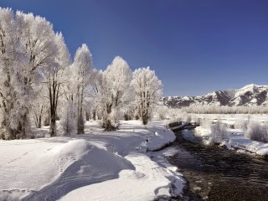](http://2.bp.blogspot.com/-WRjEmdceVKs/VLwC7rKv0BI/AAAAAAAABBk/huNyH6UZJh4/s1600/320_winter-wallpapers-wallpaper-pictures-landscape.jpg)

Белым снегам, чыстым пухам

 Прымяце садок стары.

 Мароз з цеткай завiрухай

 За ноч абыйдуць двары.

Вокны зробяцца сляпымi:

 Траў дзiвосных, кветак шмат.

 Вецер плача ў камiне,

 Iней кволы студню брат.

Добра ў хаце, вельмi цёпла,

 Не бяда, што так мяце.

 Хай мароз малюе вокны -

 Ён у хату не зайдзе.

Будзе ранiчка празрыстай,

 Скрып ад санак, звонкi смех.

 А пакуль марай iскрыстай

 На двары лажыцца снег

Што ж за месяц такі слаўны?

Нам нясе сюрпрызаў мех?

Гэта…(студзень) так жаданы,

Дорыць святы, гульні, смех!

**[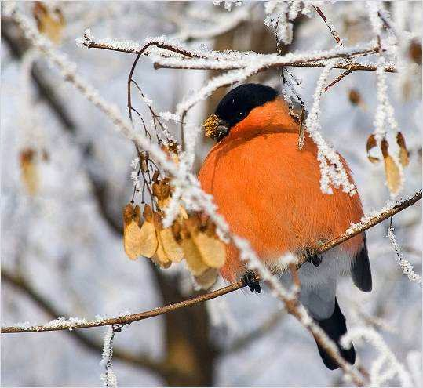](http://1.bp.blogspot.com/-0in_mPbgcCo/VLqObtAQ41I/AAAAAAAAA1A/b2TzZbFqjkY/s1600/0002-006-Ptitsy-zimoj.jpg)**

**ЛЮТЫ.**Люты — другі месяц года, мае 28 дзён, а кожны чацвёрты год (1992, 1996, 2000 і г. д.) — 29Назва месяца адлюстроўвае характэрную асаблівасць пары года — месяц моцных і злосных маразоў.

Люты — апошні, развітальны месяц зімы, багаты на мяцеліцы, але ўжо больш лагаднейшы за іншыя. Тэмпература паветра ў Бе­ларусі дасягае — 3,6 ... 8 градусаў, днём бываюць адлігі. Таўшчы­ня снегу павялічваецца і складае прыблізна 40 сантыметраў. За 28 сутак дзень прыбывае на І гадзіну і 54 мінуты.

**Народныя прыкметы і павер'і**

У лютым востры мароз, кароткая зіма.

Люты наробіць плюты.

Ад лютага зіма збягае цёмнымі начамі.

Як у лютым адгукнецца, так у жніўні адзавецца.

Люты раніцай таргуе, а вечарам гаруе.

Завірухі і мяцелі ў лютым адгудзелі.

**Прыказкі і прымаўкі**

Прыйдзе люты - спытае, як абуты.

 Віхры ды мяцелі ў лютым наляцелі.

**Загадкі**

Завіруха не сціхае,

Снегу гурбы намятае.

То завые, то заплача,

З хаты выйсці – вось задача.

І калі ж вось так бывае?

Кожны гэты месяц знае.

Рэчка лёдам уся закута,

Елкі ў шубкі апрануты,

Выйсці ў поле – вось пакута!

А завецца месяц -…. (люты)

Без сякеры, без кліна на рацэ мост зрабіў.

(Мароз зрабіў лёд)

 Пятрок ля варот цяпло ўвалок, сам не бяжыць, а стаячых не любіць.

(Мароз)

 Без рук малюе, без зубоў кусае.

(Мароз)

 Ішоў генерал, з усіх шапкі паздымаў, а трое не даліся.

(Мароз, хвоя, елка, ядловец)

 Ляцеў птах, на ваду - бах. Вады не скалаціў, на дно патануў.

(Снег)

Ляцелі белыя гусі, крылля русы, ды нельга з іх па пёрушку вырваць.

(Снег)

 Ляцяць птушкі без крылаў, а сядаюць без ног.

(Сняжынкі)

Па калені вады, а не нап'ешся.

(Снег)

 Белы, а не цукар, без ног, а ідзе. (Снег)

Сее, вее, рассявае, зімой сляды замятае.

(Снег)

 З неба ўпаў, усю зямлю, як абрусам, заслаў.

(Снег)

 Зімой грэе, вясной тлее, улетку памірае, увосень аджывае.

(Снег)

 Ляцеў птах, на вароты - бах, прыляцеў каптур, сагнаў адтуль.

(Снег, дождж)

 На вадзе родзіцца, а вады баіцца.

(Лёд)

 Зімой расце коранем уверх, а вясной памірае. Хто адгадае?

(Лядзяш)

 Са страхі морква вісіць, да зямлі не дастане, паху не мае, зімой вырастае.

(Лядзяш)

 Удзень шкло разбіта, а нанач устаўлена.

(Лёд у палонцы)

Стаіць дуб у чыстым полі, а на ім дванаццаць голляў, а на голлях, як заўсёды, пяцьдзесят і два гнязды. Па сем яек там ляжыць. Што гэта за дуб стаіць?

(Год, месяцы, тыдні, дні)

 Летась кароль ехаў, а сёлета сляды значны.

Каляды)

**СНЕЖНЫЯ ЗАГАДКІ**

**[](http://1.bp.blogspot.com/-L_Q5vkU8Gj8/VLvLpGuuMvI/AAAAAAAAA7E/Cc23M_WnLVs/s1600/3.gif)**

На двары гарой, а ў хаце вадой.

(Снег)

Я падаю да вас на хаты,

 Я белы-белы і кудлаты,

 Я наліпаю вам да ног,

 Вы клічаце мяне…

(Сняжок)

 Яго не мылі, а ён блішчыць, яго не смажылі, а ён хрумсціць.

(Снег)

 Як гэты белы цукар завецца,

 Што з хмар на зямлю ўзімку нясецца?

(Снег)

  Белы абрус накрыў Беларусь.

(Снег)

Белы, а не цукар,

 Мягкі, а не вата,

 Без ног, а ідзе.

(Снег)

 З хмарнага вулля

 Пчолы наляцелі,

 Пакрылі белым вуліцы

 І на лузе селі.

 А на яблыні старой

 Пасяліўся цэлы рой!

(Снег)

  Валіцца з неба – не разбіваецца,

 Трапляе ў ваду – і разліваецца.

(Снег)

 Узімку пад нагамі валяецца,

 А ўлетку невядома дзе хаваецца.

(Снег)

 Увосень нараджаюся, увесну паміраю,

 Узімку сваім целам цямлю я саграваю.

(Снег)

 Калі падаю я з неба,

 Людзі кажуць: “Так і трэба!”

 Дзеці санкі дастаюць

 І на горкі ўсе бягуць.

(Снег)

Хто на месцы не сядзіць,

 Разам з ветрыкам ляціць?

 Жвава кружацца пушынкі,

 Гэта белыя …

(Сняжынкі)

 Пабялілі наваколле

 І схавалі лес ды поле.

 А як сонца прыпячэ,

 Ручаінкай пацячэм!

(Сняжынкі)

 Зорачка белая

 Мне на шапку села,

 Покуль нёс яе сюды,

 Стала кропелькай вады.

(Сняжынка)

Я – істота не жывая,

 Я – істота снегавая,

 З камякоў складаюся,

 Дзецям падабаюся!

(Снегавік)

 Пад вакном маім калюжа

 Уначы падмерзла дужа,

 Цвёрдым шкельцам узялася,

 Будзе коўзацца Настасся!

(Лёд)

 У вагне не гарыць, у вадзе не тоне.

(Лёд)

 І ўначы і ўдзень бясконца

 Ён усю зіму ляжыць.

 Як вясной прыгрэе сонца,

 Аж да мора пабяжыць.

 Вось які бярэ разбег!

 Адгадалі?

 Гэта – …

**CАКАВІК.**

[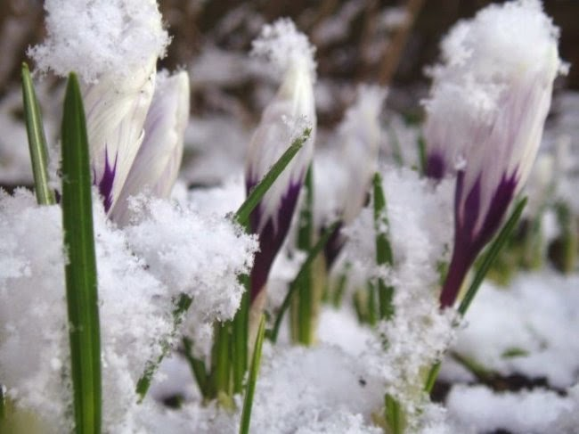](http://2.bp.blogspot.com/-mW0h6ewqyUs/VLqPEpA6sGI/AAAAAAAAA1I/5JNiKau1flM/s1600/1336239253_036.jpg)

Сучасная беларуская назва трэцяга месяца года і першага месяца вясны паходзіць ад слова “сок”. У гэтую пару сок пачы­нае цячы з дрэў.

Снег пачынае чарнець і раставаць. На высокіх месцах з’яўляюцца пра­таліны, бягуць ручайкі. Сярэднемесячная тэмпература паветра вагаецца ад +1 на паўднёвым захадзе да -4 градусаў на паў­ночным усходзе. Дзённая павышаецца да +15 ... 22 градусаў, аднак часам мароз захоўваецца аж да канца месяца.

**Народныя прыкметы і павер'і**

Сакавік зялёны — ураджай благі.

Як у сакавіку туман, дык у жніво дождж — пан!

У сакавіку зіма не гніе — у красавіку трава не расце.

Няма ў сакавіку вады — няма ў красавіку травы.

Сакавік мокры — хлеб горкі.

Хто сее гарох у марцы, той гатуе ў гарцы, а хто ў маі, той у яі.

Жыта ў сакавіку глядзіць у неба — не пакаштуеш зімой хлеба.

Сакавік дажджом імжыцца — хлеба будзе ў рукавіцу.

**Прыказкі і прымаўкі**

Сакавік часам снегам сее, а часам сонцам грэе.

 Сакавік дрэвам сок пускае.

**Загадкі**

 Часам снегам сее,  часам сонцам грэе

 Дрэвам сок пускае.

Зямельку ад сну абуджае,

Звяр’ё ў лесе ад сну абуджае(сакавік)

[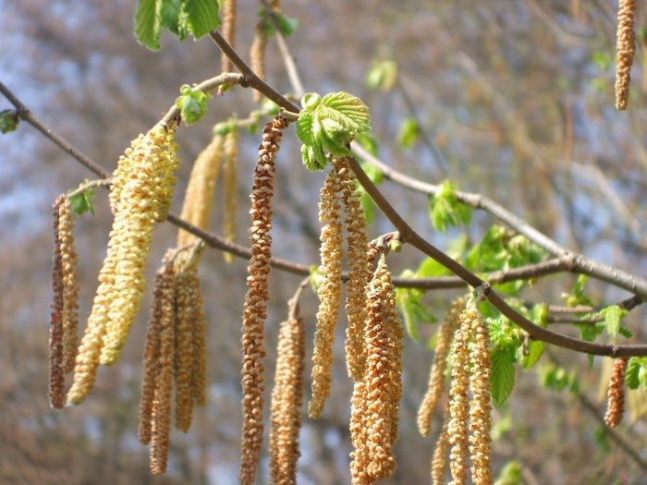](http://4.bp.blogspot.com/-2MLayB9YcmY/VLqPiyYS2VI/AAAAAAAAA1Q/6y8kZU4vlZE/s1600/45422832_Vesna_2009aprel_176.jpg)

**КРАСАВІК.** Назва чацвёртага месяца года паходзіць ад слова “красаваць”, бо ў ім з’яўляюцца першыя краскі-кветкі.

**Народныя прыкметы і павер'і**

Красавік сініць і дзьме, бабам цяпло нясе, а мужык

пазірае ды галавою ківае.

У красавіку грымот — цёплы будзе год.

Красавік сушыць, нічога з зямлі не рушыць.

У красавіку зямля грэе.

У красавіку дождж праходзіць, сонца грэе —

тады ўсякі не збяднее.

**Прыказкі і прымаўкі**

 Красавіцкі ручай зямлю будзіць.

 Сонейка з красавіцкай горкі ў лецейка коціцца.

**Загадкі**

Сонейка свяціць ярчэй я прымушаю,

Ручайкі з палону вызваляю.

Кветкі, дрэвы ажыўляю,

Птушак з выраю вітаю,

Краскамі зямельку напаўняю,

Людзям радасць дастаўляю (КРАСАВІК)

**[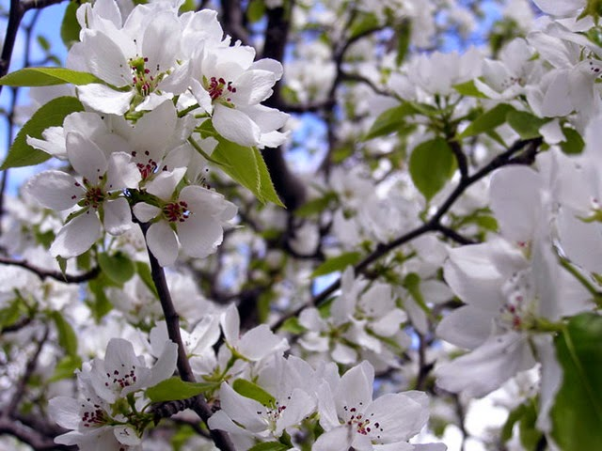](http://1.bp.blogspot.com/-CSdVIVYQUPs/VLqQHnFj28I/AAAAAAAAA1Y/k3tVjvcDvuA/s1600/sdzuf3sbe2x4b9mey2jxhek4f.jpg)**

**МАЙ.** Сучаснай беларускай літаратурнай назве месяца *май* адпавя­дае старажытнабеларуская *травень,* якая паходзіць ад слова “трава”, бо ў гэтым, пятым месяцы года зямля пакрываецца зелен­ню.

Католікі прысвячаюць май Божай Маці — Марыі. Штодня ў касцёлах адбываецца так званае маёвае набажэнства. Фігура Бага­родзіцы ўсюды, дзе яна ўстаноўлена, упрыгожваецца.

Май, працягласць дня ў якім павялічваецца на 1 гадзіну і 42 хвіліны, з’яўляецца найпрыгажэйшай парой года. Цвітуць бяро­за, клён, чаромха, наогул усе дрэвы і кусты. Паплавы і паляны пакрываюцца кветкамі. Прырода напаўняецца спевамі птушак, што паспелі ўжо вярнуцца з выраю. З’яўляецца шмат насякомых, майскія жукі захопліваюць зялёналісцевыя дрэвы. На палях рунеюць азімыя, узыходзяць яравыя.

**Народныя прыкметы і павер'і**

У май каню сена дай, а сам на печ уцякай.

Май зямлю грэе, а сіверам вее.

Май халодны — не будзеш галодны.

Сухі марац, мокры май — будзе жыта, як гай.

Мокра ў маі — будуць пышныя караваі.

**Прыказкі і прымаўкі**

Май лясы прыбірае — лета ў госці запрашае.

Травень зялёнай травой славен.

Май зямлю грэе, а сіверам вее.

Май – валам дай, а сам на печ ўцякай.

Май – жывёлу ў поле пхай.

Майская трава галоднага корміць.

Май – і пад кустом рай.

Травень — усяго года рай.

Травень — салаўінае лета.

У травень на траве сядзець, траву піць, травой лячыцца (так казалі, бо трава і кветкі ў гэтым месяцы асабліва гаючыя і магутныя, яны здольныя лячыць сваімі сокамі самыя цяжкія хваробы).

 Май зямлю грэе, а сіверам вее.

 Мокра ў маі - будуць пышныя караваі.

 У травень будзе мужык управен.

**Загадкі**

У белы колер апрануўся сад,

 Пчолы першыя ляцяць.

 Гром грахоча. Узгадай,

 Што за месяц гэта?(май)

[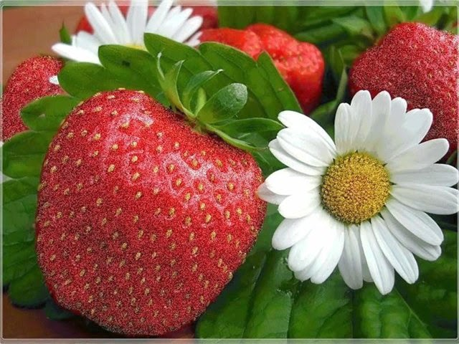](http://3.bp.blogspot.com/-KQ37omB3v8A/VLqQhGW3YbI/AAAAAAAAA1g/Rmx_nKI12c0/s1600/1542344.jpg)

**ЧЭРВЕНЬ.** Чэрвень — пачатак лета, сярэдні месяц года, мае 30 дзён. Назва яго тлумачыцца з’яўленнем чарвякоў, а таксама чырвоным колерам, які набываюць некаторыя ягады менавіта ў гэтую пару.

Старажытнабеларускае найменне месяца — *чирвець (червец),* украінскае — *червень,* польскае — *czerwiec,* старажытна­рускае — *изокѣ,* рускае — *июль,* лацінскае — *junius*, нямецкае — *Juni*, англійскае — *June.*

Назва “юніус” паходзіць ад імя старажытнарымскай багіні Юноны. Згодна іншым звесткам, месяц названы ў гонар першага рымскага консула Юнія Брута. У рэспубліканскім календары французскай рэвалюцыі ён згадваецца як *прэрыаль,* што азначае “пара паплавоў”.

У месяцы самы доўгі дзень года — 22 чэрвеня (працягваецца болей 17 гадзін) і самая кароткая ноч. Сонечныя праменні ў гэты час утвараюць з паверхняй зямлі найбольшы вугал — у Мінску амаль 60 градусаў. Дзень летняга сонцастаяння беларусы здаўна адзначаюць святам Купалля.

**Народныя прыкметы і павер'і**

Лета на зіму працуе.

Летні дзень за зімовы тыдзень.

Летні дзень — рок.

Не поле родзіць, а лета.

Што летам нагой коп, то зімой зубамі хоп.

Лета прыгатуе, а зіма з’есць.

Лецічка не ўлежна, дак уежна.

Хто ўлетку спіць, той узімку не есць.

Лета праляжыш, то ўзімку ў пазыкі пабяжыш.

Людзі рады лету, а пчолы — квету.

Благое лета, калі сонца нету.

Не прасі лета доўгага, а малі цёплага.

Летам і качка — прачка.

Чэрвень — пачатак лета.

У чэрвені ўбача спадар, што Бог дасць у дар.

Чэрвень — пралецця скон, а лета — у гон.

**Прыказкі і прымаўкі**

Чэрвень не гуляе - ураджай люляе.

 Чэрвень сухі - плюнь на баравікі.

**Загадкі**

Гэты месяц не гуляе –

Ураджай люляе.

А калі будзе ён сухі,

Плюнь тады на баравікі (Чэрвень)

Цёплы, доўгі-доўгі дзень.

У поўдзень – невялічкі цень.

Зацвітае ў полі колас,

Падае нам конік голас.

Дазраваюць ужо суніцы.

Што за месяц, падкажыце? (чэрвень)

**[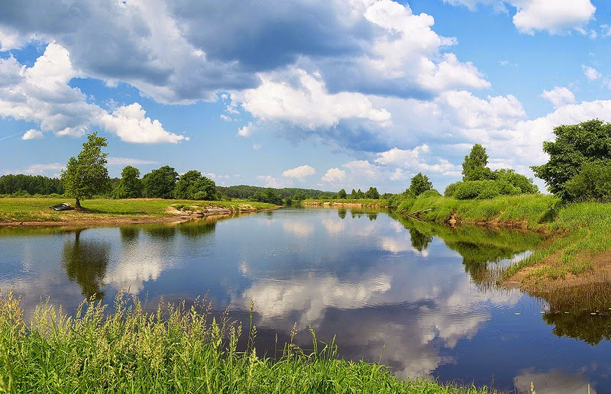](http://1.bp.blogspot.com/-xqBiPlvMvXo/VLqRbrsaaGI/AAAAAAAAA1o/l1l8YGLbLtU/s1600/0_89491_31813de0_XL.jpg)**

**ЛІПЕНЬ.** Сучасная беларуская назва сярэдняга, самага спякотнага меся­ца лета паходзіць ад слова “ліпа”. (Дрэва цвіце менавіта ў гэтую пару). Ліпень — самы дажджлівы месяц года, палова дзён яго бывае з ападкамі, вызначаецца недабранадзейнасцю надвор’я, і асабліва ліўнямі. Здараецца і сухая пара.

**Народныя прыкметы і павер'і**

Хто ў ліпені на полі пацее, таго ўзімку печка грэе.

У ліпені з касою мужык, а баба з сярпом, але ў хаце ладком.

Ліпень што спаліць агнямі, тое салье дажджамі.

**Прыказкі і прымаўкі**

  Ліпеньнь пякучы, але даручы.

Ліпень косіць і жне, доўга спаць не дае.

**Загадкі**

Гарачы, спякотны, душны дзень,

Нават куры шукаюць цень.

Пачалась касьба хлябоў,

Час настаў для ягад і грыбоў.

Дні яго – вяршыня лета.

Што, скажы, за месяц гэта? (ліпень)

**[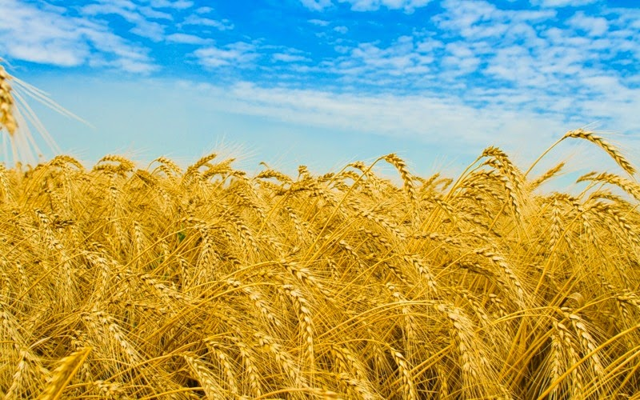](http://4.bp.blogspot.com/-UctFTdhARUk/VLqRt_om-ZI/AAAAAAAAA1w/aTu8uzcIfiM/s1600/b0cf20.jpg)**

**ЖНІВЕНЬ**. Сучасная беларуская назва восьмага месяца года .

Жнівень дае знаць, што заканчваецца лета і набліжаецца восень. Ночы становяцца халаднейшымі, даўжэйшымі і цямней­шымі. Раніцай з’яўляюцца туманы. Працягласць светлавога дня змяншаецца ў параўнанні, напрыклад, з ліпенем прыблізна на 50 хвілін.

Яшчэ ў пачатку месяца заканчваецца ўборка азімых, затым убіраюцца пшаніца, ячмень, авёс, грэчка, проса, лён-даўгунец, скараспелая бульба, іншая гародніна і садавіна. Людзі кары­стаюцца і багатымі дарамі лесу. Таксама вядзецца сяўба азімых, касавіца атавы.

**Народныя прыкметы і павер'і**

Прыдатны красавік цяплом, а жнівень дабром.

Жнівень сее, жне і косіць — на сталах багацця досыць.

У жніўні сярпы грэюць, ды вада халодзіць.

У жніўні панамі сярпы — маруды тады не цярпі.

Хто ў жніўні гуляе, той узімку галадае.

У жніўні і верабей піва варыць.

**Прыказкі і прымаўкі**

Кожная хата ў жніўні багата.

 Што ў полі ўродзіць, жнівень знаходзіць.

**Загадкі**

Лісце клёна пажаўцела,

У вырай птаства адляцела,

Ластаўкі, гракі, стрыжы.

Што за месяц, адкажы?

2. Што за месяц

сее, жне і косіць –

 на сталах багацця ўдосталь?

[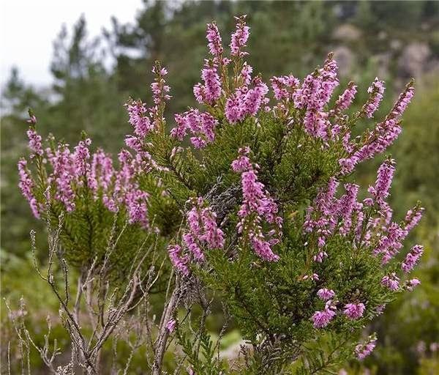](http://4.bp.blogspot.com/-hNpWMahv1h4/VLqSHVlu8CI/AAAAAAAAA14/d-3l_s7r-4E/s1600/E7LYO.jpg)

**ВЕРАСЕНЬ.** *Вресень* паходзіць ад слова “верас” (менавіта ў той час рас­ліна пачынае красаваць).

Неспрыяльныя ўмовы надвор’я верасня — выпадкі частых дажджоў, ранніх замаразкаў, вялікіх вятроў. Сяляне стараюцца ўбраць бульбу, гародніну і садавіну.

Дрэвы мяняюць сваю афарбоўку, каб паўней засвоіць сонеч­ную энергію: чырвонае, карычневае, пунсовае і фіялетавае лісце робіць гэта лепш, чым зялёнае. Пасля першых замаразкаў, звы­чайна тое назіраецца ў сярэдзіне месяца, пачынаецца лістапад.

**Народныя прыкметы і павер'і**

Халодны верасень, але сыты.

У верасні адна ягада, дый то горкая рабіна.

У верасні палі агонь і ў хаце, і на полі.

Верасень — з досвіткам дзень.

Як настаў верасень, дык туман кожны дзень.

**Прыказкі і прымаўкі**

Як настаў верасень, дык туман кожны дзень.

 У верасні ліст на дрэве не трымаецца.

**Загадкі**

1.Апусцеў калгасны сад,

Павучкі ўдаль ляцяць,

На паўднёвы край зямлі

Пацягнулісь журавы.

Адчынілісь дзверы школ.

Што за месяц зноў прыйшоў?

2.Апусцелі палі, хлеб у свірны звязлі

Лугі пакасілі, стагі завяршылі.

Лістота лятае, дождж не сціхае

Калі гэта бывае?

[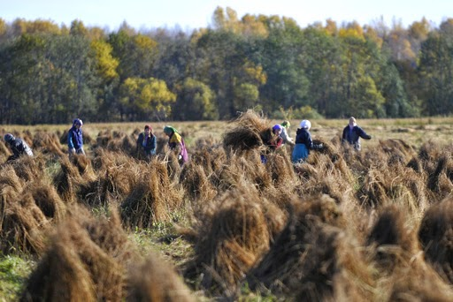](http://4.bp.blogspot.com/-dMzv8_mhEHM/VLqSZeRx9EI/AAAAAAAAA2A/ew35QUWln-E/s1600/98028074_len1.jpg)

**КАСТРЫЧНІК.** Кастрычнік — дзесяты месяц года.

Кастрычнік — сярэдні месяц восені, характарызуецца зменлі­вым надвор’ем: бываюць густыя туманы, слата, частыя пры­маразкі, а часам выпадае і снег. Дрэвы стаяць аголеныя, птуш­кі адляцелі ў вырай. Наступае пара для садаводаў: пасадка дрэў і ягаднікаў, абмазванне ствалоў глінай і вапнай, іх ацяпленне.

**Народныя прыкметы і павер'і**

У кастрычніку — насмаркаць

Багачу, я свой сноп малачу.

У кастрычніку і хата з дрывамі, і мужык з лапцямі.

Кастрычнік ні калёс, ні палоз не любіць.

У кастрычніку снег — толькі на грэх.

У кастрычніку гром — зіма без снегу.

**Прыказкі і прымаўкі**

У кастрычніку — насмаркаць

Багачу, я свой сноп малачу.

У кастрычніку і хата з дрывамі, і мужык з лапцямі.

Кастрычнік ні калёс, ні палоз не любіць.

У кастрычніку снег — толькі на грэх.

У кастрычніку гром — зіма без снегу.

**Загадкі**

Ішоў даўганогі, не глядзеў дарогі,

У зямлі увяз… Вашым ножкам – гразь. (дождж)

.Усё сумнейшы твар прыроды:

Пачарнелі агароды,

Агаляюцца лясы,

Моўкнуць птушак галасы,

Мішка ў спячку завліўся.

Што за месяц аб’явіўся? (кастрычнік)

**[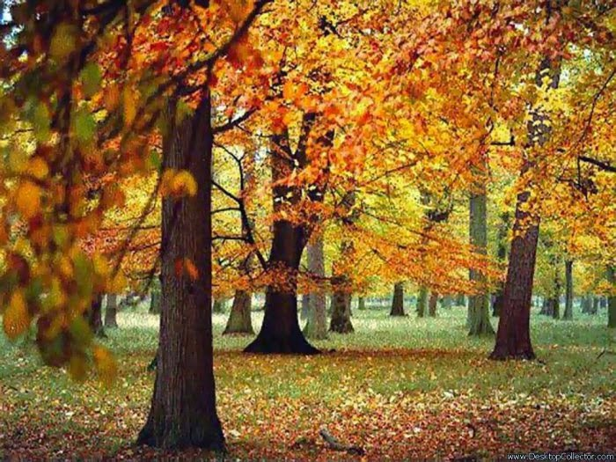](http://1.bp.blogspot.com/-W71XxRiwcPg/VLqSsX4WprI/AAAAAAAAA2I/LxGz05dv8Bs/s1600/1285896638.jpg)**

**ЛІСТАПАД** Апошні месяц восені, адзінаццаты — года У пачатку лістапада адлятаюць апошнія чароды качак, дрэ­вы стаяць ужо амаль без лісця, тэмпература паветра ніжэй нуля, з’яўляюцца туманы. Імжыстыя дажджы ў другой палове месяца змяняюцца на мокры снег.

Вёска на нейкі час вызваляецца ад сельскагаспадарчых ра­бот. Дары асенняга поля і лесу ўжо добра ўладкаваны ў склепах і кладоўках. Самы час успомніць тых апекуноў, якія спрыялі зем­ляробу, і, у першую чаргу, продкаў, “дзядоў”. Багаты стол запра­шае сватоў парадніць сваіх дзяцей. А вечары, што сталі даўжэй­шымі, нагадваюць жанчынам аб кудзелях і піліпаўскіх вячорках.

**Народныя прыкметы і павер'і**

Лістапад — вераснёўскі ўнук, кастрычнікаў сын, зіме бацюхна родны.

Калі ў лістападзе грыміць — ратай вясну сніць.

Прыйшоў лістапад — кармі скацінку, брат.

Лістапад сцюжаю багах: з кожным падзеліцца, яшчэ і на старцаў пакіне.

Лістапад зіме сцежку пракладае.

Лістапад снегу навее — хлеба прыбудзе, а вада разальецца — сена набярэцца.

Лістапад-паўзімнік: мужык з калёсамі развітваецца, у сані перабіраецца.

Лістапад на рабой кабыле ездзіць: то снег, то слата.

**Прыказкі і прымаўкі**

 У лістападзе кладзі капусту ў кадзі.

 У лістападзе гола ў садзе.

**Загадкі**

На зямлю садзяцца сумна

Жоўценькія матылі.

Пэўна ў іх пра тое думы,

Як зялёнымі былі. (лістапад)

З галінкі збіты ветрам

Ён на зямлю не лёг.

А кружыцца ў паветры,

Як жоўты матылёк. (ліст)

 Поле чорна-белым стала:

Падае то дождж, то снег.

А яшчэ пахалададла –

Ільдом пакрыты воды рэк.

У полі мерзне рунь жыта

Што за месяц, пакажы – ты! (лістапад)

Лісце жоўтае кружыцца,

Нам пад ногі дываном лажыцца.

Жоўты- жоўты карагод

Восенню здараецца.

Танец гэты – кожны год.

Як ён называецца?

[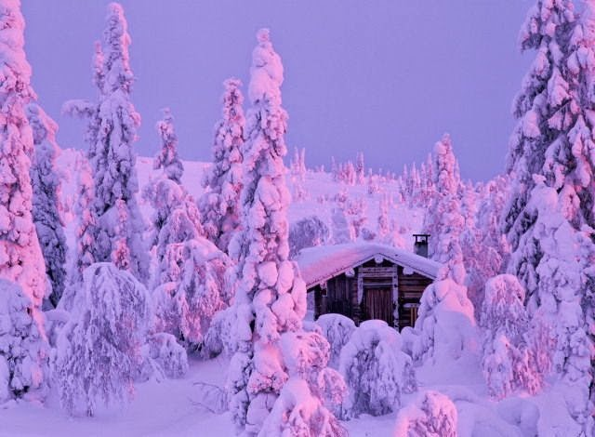](http://3.bp.blogspot.com/-1Ck-8aAwVSE/VLqS_5fULuI/AAAAAAAAA2Q/26_INjuHSNU/s1600/1374064800-325.jpg)

**СНЕЖАНЬ.** Першы месяц зімы і апошні каляндарнага года атрымаў назву *снежань* ад слова “снег”.

Снежань — найбольш пахмурны месяц у годзе. У ім ёсць і самы кароткі дзень года — 21-га або 22-га (7—8 гадзін).

Сярэднемесячная тэмпература складае ад 5...6 градусаў марозу на паўночным усходзе рэспублікі да 2...3 градусаў на крайнім паўднёвым захадзе.

Фенолагі лічаць прадзім’ем час ад першага з’яўлення снегу да ўстанаўлення сталага зімовага пакрову.

**Народныя прыкметы і павер'і**

Мароз у снежні і снег вышэй хаты — будзе год тады багаты.

Снежань замосціць і загвоздзіць.

Снежань сцюжны з зімою дружны.

Снежань вока снегам цешыць, ды марозам вуха рве.

У снежні адкрытае вуха — летам горача і суха.

Сухі снежань — сухая вясна, сухое лета.

**Прыказкі і прымаўкі**

 Снежань зіму пачынае, а год сканчае.

Снежань зямлю грудзіць, хаты студзіць.

**Загадкі**

Ходзіць дзед белабароды

Полем, лесам, пералескам,

Засцілае рэчкі лёдам,

Брыльянцістым

снежным блескам.

Сыпле іней на бярозы,

Туліць дрэвы тонкім пухам,

Крые рэчкі, травы, лозы

Белай воўнаю-кажухам...

А ялінка!.. Чаго толькі

На яе няма галінках!

Свецяць зоркі і вясёлкі

У бліскучых павуцінках.

Тут лісічка, зайчык, мышкі,

Рыбкі, буслік даўгавязы.

А як ззяюць на ёй шышкі,

Нібы ў іх гараць алмазы!

У полі, лузе ўсё заснежыў.

А чаму? Бо гэта…. (Снежань)

[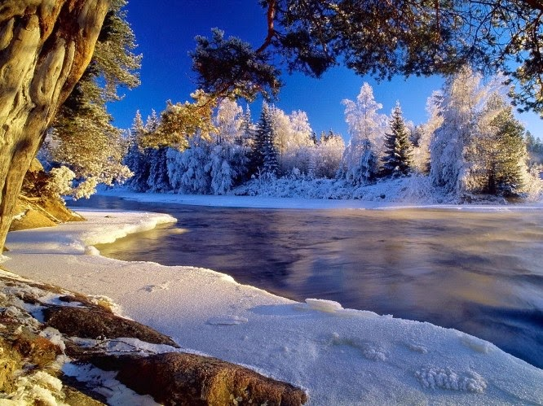](http://1.bp.blogspot.com/-At-Ttb8w1h4/VLwKB4YyOKI/AAAAAAAABDs/0ksqI7JVPOo/s1600/imagini-de-iarna_peisaj-de-poveste.jpg)

***Павер’і***

|  |  |
| --- | --- |
| 22 сакавіка | Святыя саракі ў поле саху валаклі |
|  |  |
| 7 красавіка | На благавешчанне бусел прылятае. |
| 6 мая | На год два Юр’і, ды абодва  дурні: адзін галодны, а другі халодны |
| 13 чэрвеня | Прыйшоў Ерамей – больш не сей. |
| 12 ліпеня | Прыйшоў Пятрок – апаў лісток. |
| 28 жніўня | Прыйшла Прачыстая – стала поле чыстае. |
| 19 верасня | Святы Міхайла з халодным ветрам |
| 14 кастрычніка | Святы Пакроў зямлю пакрыў |
| 14 лістапада | Кузьма і Дзям’ян. Да гэтага часу з дрзў ападае апошняе лісце. |
| 9 снежня | Халодны Юр’я |
| 19 студзеня | На Вадохрышча чарцей з вады выганяюць. |
| 15 лютага | Да Грамніцы не скідай з рук рукавіцы. |